Juan Rodríguez Ferrández
Programación – 1ºJ DAW
Eduardo Tellechea Amesti
UD6 – Ac 3
Índice
Recorrido. 2
Con restricciones. 3
Eligiendo todas las rutas posibles. 4

Recorrido.
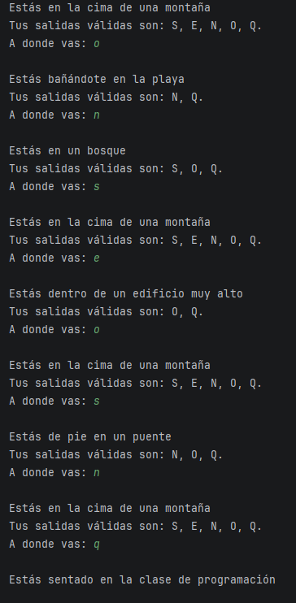

Con restricciones.
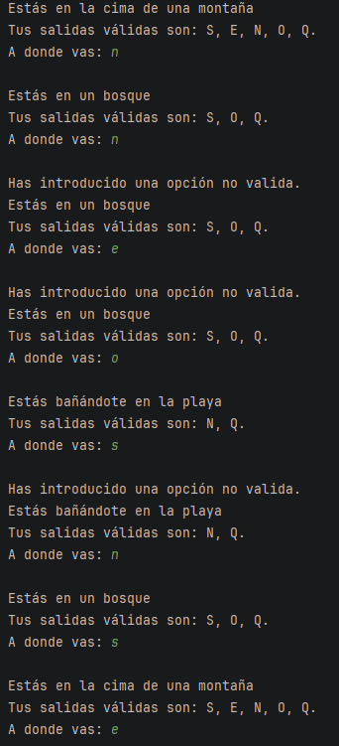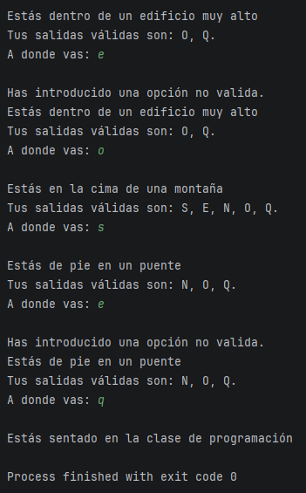

Eligiendo todas las rutas posibles.
